2009年中考实验题专项练习
2．为了较准确测定氯酸钾完全燃烧分解产生氧气的体积，可进行以下试验：
称取2.5g氯酸钾与适量的二氧化锰混合，然后加热直至无气体放出，过一会儿读取进入量筒里的气体体积。试完成下列填空：
（1）测量气体体积时，可以将反应发生装置和收集装置中的气体冷却至室温再进行，则收集气体应选图2中的 装置才合理，理由是 ；
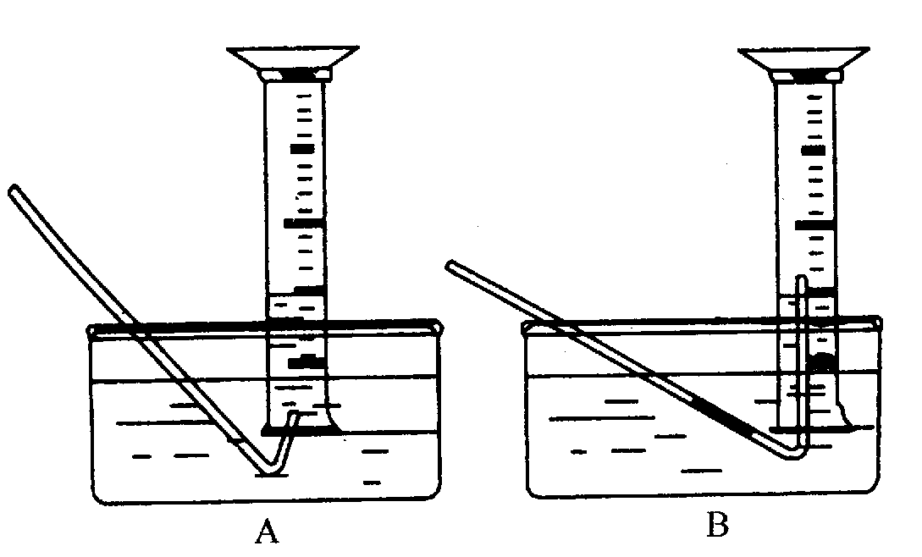
（2）若这时氧气密度约为1.33g/L，应选用 规格的量
图2
筒（选填字母序号）。
A.100mL B.200mL
C.500mL D.1000mL

3.有一批混有MnO₂的KMnO₄样品。一位同学设计如图3所示的实验装置去检验其纯度。取4.00g样品放入图a中充分加热，直到反应完全，并用如图的装置测量出生成氧气的体积。（氧气的密度为1.41g/L，溶于水的气体体积忽略不计。）
请回答：
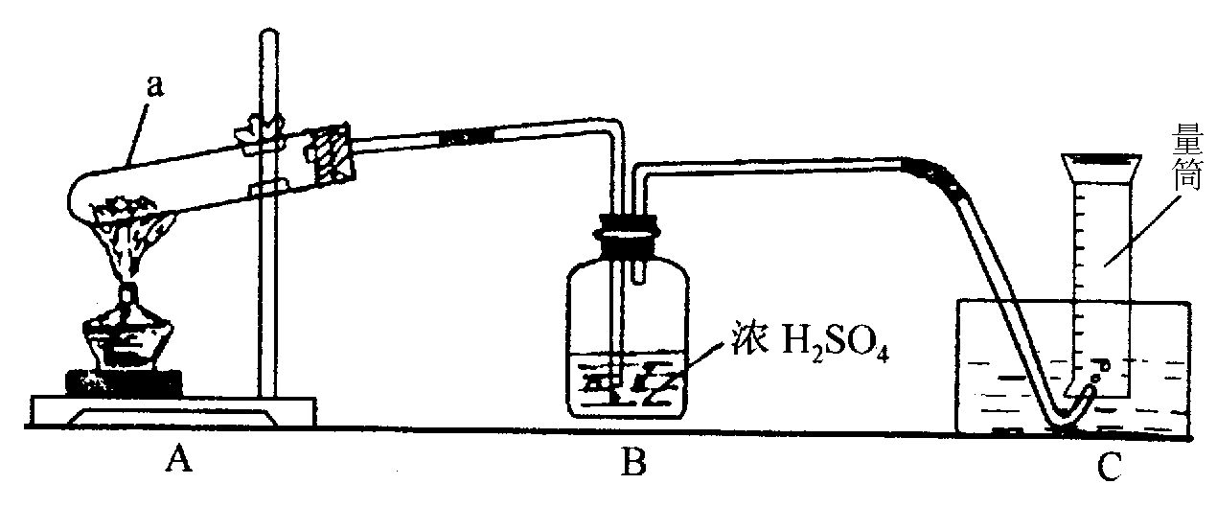
图3

（1）写出a仪器名称 ；
（2）指出A装置中的一处错误是 ，该错误可能造成的后果是 ；
（3）撤去B装置对实验结果有没有影响 （填“有”或“无”），原因是 ；
（4）改正A的错误后，A的装置还可用作下列哪一种气体制取 ；
A．加热氯化铵固体和熟石灰的混合物制NH₃ B．加热浓盐酸和二氧化锰的混合物制Cl₂
C．加热浓硫酸和酒精混合物制C₂H₄（乙烯）
（5）反应结束后，量筒内液面处于227mL刻度处（量筒内外高度一致），则气体质量为 g，原混合物中高锰酸钾的质量分数约为 。
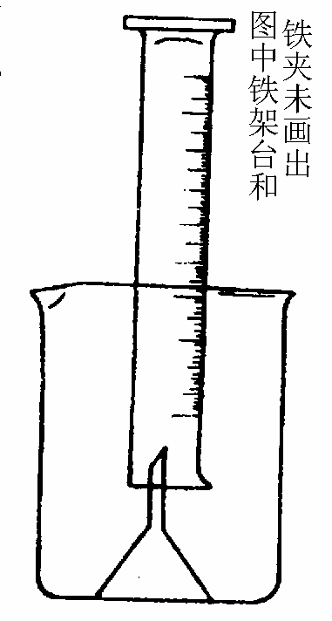
5.测量一定质量的铝锌合金与强酸溶液反应产生的氢气体积，可求得合金中铝和锌的质量分数。现有下列实验用品：100mL量筒，短颈玻璃漏斗，铜网，铝锌合金样品，浓盐酸（密度1.19g/cm³），水。按图5所示装置进行实验（设合金样品全部反应，产生的气体不超过10mL）。
图5
（1）下面写出了实验过程的第一步，请补述后续实验步骤，
直到反应开始进行（铁架台和铁夹的安装可略述）：
- 将称量后的合金样品用铜网小心包裹好，放在800mL烧
杯底部，把短颈漏斗到扣在样品上面：②
③ ④
。
（2）用铜网包裹合金样品的目的是：

6．化学课上，罗老师展示两瓶无标签的溶液，说：“它们分别是稀盐酸和氢氧化钠溶液，请同学们设计不同的区别方案，并进行实验”。几分钟后我们设计了多种方案。
（1）我设计出的两种不同的区别方法是（只写出试剂）： 、 。
（2）交流实验方案时，小宇同学设计的“用二氧化碳气体做试剂”引起了一场争论。正方观点：可以区别；反方观点：无法区别。
我赞同 的观点，其理由是 。
（3）在上述探究过程中，要注意安全，因为 。
（4）小结时，雅婷同学说：“碱与酸性氧化物反应生成盐和水”，我能写出氢氧化钠和另一种酸性氧化物反应的化学方程式 。
7．一包白色粉末可能由碳酸钠、硫酸钠和氯化钠中的2种或3种组成。经实验得知其中肯定含有碳酸钠和硫酸钠，为了确定是否含有氯化钠，某同学设计了以下实验。请按该同学的思路填写下表：
实验操作步骤 | 实验目的、现象及结论
（1）取少量白色固体粉末，配成水溶液，向其中加入足量的稀酸A，A为 | 除去
（2）继续加入足量的B，B为 溶液，过滤 | 除去硫酸钠
（3）向（2）中的滤液中加入C，C为  溶液 | 若有 生成，证明原白色固体粉末中肯定含有氯化钠；否则不含氯化钠

8．化学实验室里一些简单的仪器经过组装后，可以发挥出多种功能。用图6所示的广口瓶（带双孔橡皮塞）和所给的一些仪器（①~⑦进行组装，可灵活应用在不同的实验中。
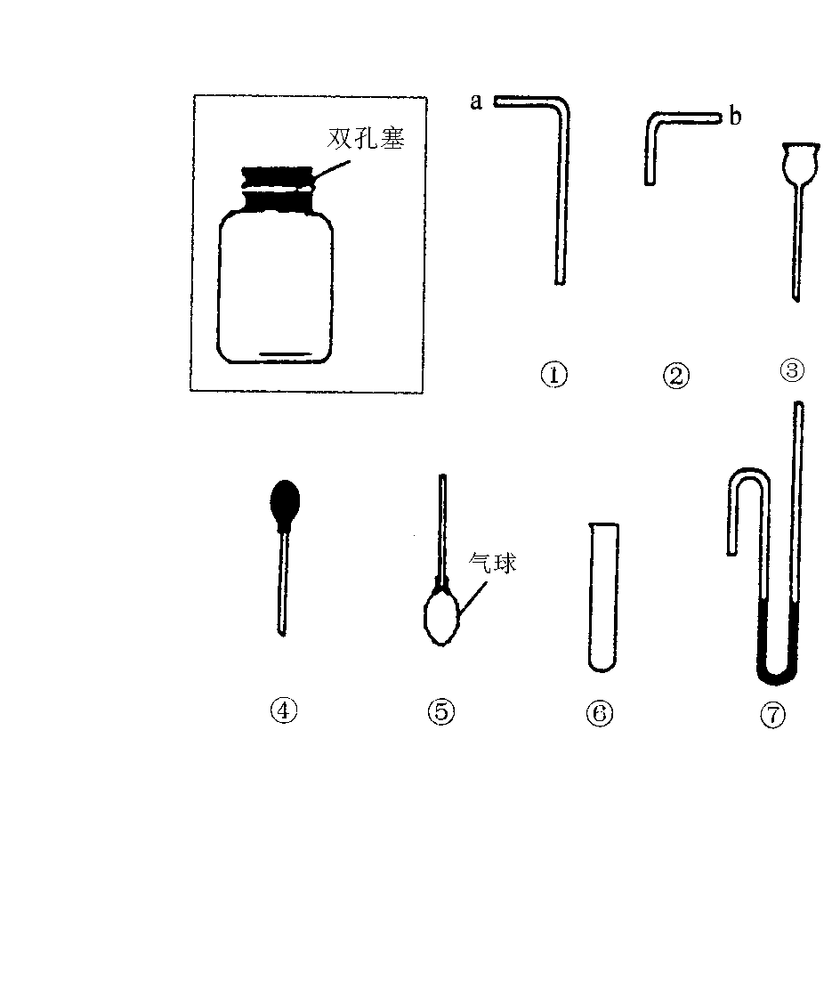
请你按照实验要求，填写下列空格：
图6
（1）选用 和 （填序号）进行组装，常用于
实验室制取气体。该装置适用于反应物是
且不需要加热就能进行的反应。
（2）选用 和 （填序号）进行组装，其用途有
多种。如作洗气瓶时，当装入浓硫酸，可用于吸收
；如用于吸收二氧化碳时，采用 进 出（填导
管接口字母，广口瓶正放）。
（3）选用⑥⑦进行组装，小试管中盛放水，当⑦中的液面出现
左低右高的现象时，则往小试管中加入的物质可能是
或 。
10．向一定量的硝酸银溶液中加入一定量的氯化钠溶液，充分反应后过滤。你认为滤液中溶质的组成最多有 种情况，根据你的猜想，选择其中一种可能的情况，设计下列实验方案进行探究，请将有关内容填写在下表中（简述或图示）：
滤液中的溶质  （一种猜想） | 验证的实验方法 | 可能观察到的  实验现象 | 结论及化学方程式
11．近年来，许多城市将公共汽车的燃料换成甲醇（CH₃OH），以减少汽车尾气对环境造成的污染。
（1）某校研究性学习小组的同学为了探究甲醇在氧气中燃烧的产物，他们将甲醇在氧气中点燃，再用燃烧后的混合气体通过如下的装置进行实验（铁架台等装置已略去）如图8所示：
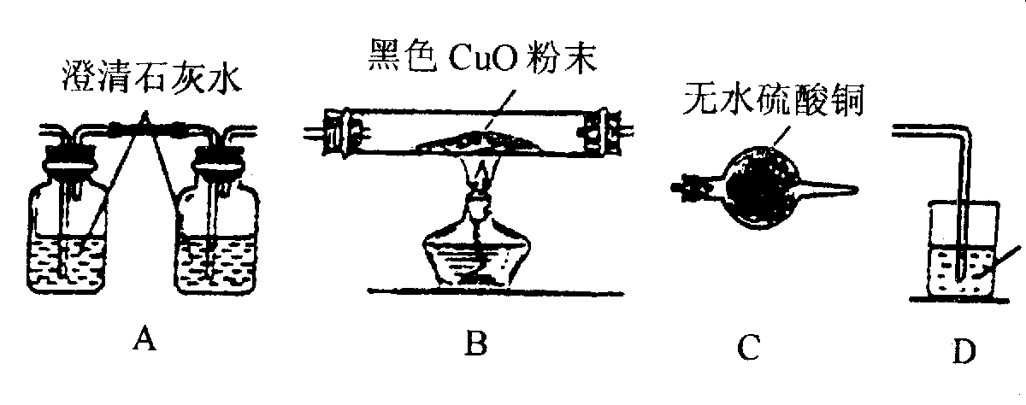
澄清石灰水
图8

请你设计这些装置的连接顺序（装置不重复使用），使实验尽可能多地检验出甲醇燃烧的产物（用装置的编号表示）：混合气体→ →D。
（2）学习小组的同学通过正确的设计并进行实验，在实验过程中观察到的部分现象如下：D和A中左边装置内的澄清石灰水均变浑浊，而A中右边装置内的澄清石灰水不变浑浊。请结合反应原理和实验现象进行分析，这次实验中甲醇的燃烧产物为 。
（3）通过该实验，请你谈谈应该怎样合理使用燃料 。
13．某同学想用实验证明硫酸铜溶液显蓝色不是SO₄²⁻造成的，只进行下列实验无意义的是 （ ）
A．观察硫酸钠溶液没有颜色
B．向硫酸铜溶液中滴加适量的氯化钡溶液，振荡后静置，溶液蓝色未消失
C．向硫酸铜溶液中滴加适量的氢氧化钠溶液，振荡后静置，溶液蓝色消失
D．加水稀释硫酸铜溶液，溶液蓝色变浅
14．用铁片、铜片、硝酸汞溶液和盐酸四种物质，验证Fe、Cu、Hg、H的金属活动性顺序，有如下三种实验方案（选项中Fe+HCl表示将铁片加入盐酸中，Fe+Hg(NO₃)₂表示铁片加入硝酸汞溶液中，其他有关文字说明省略）：
A．Fe+HCl Cu+HCl Cu+Hg(NO₃)₂
B．Cu+HCl Cu+Hg(NO₃)₂ Fe+HCl
C．Fe+HCl Cu+Hg(NO₃)₂ Fe+Hg(NO₃)₂
试评价上述三种实验方案，其中最佳的方案是（写序号） 。
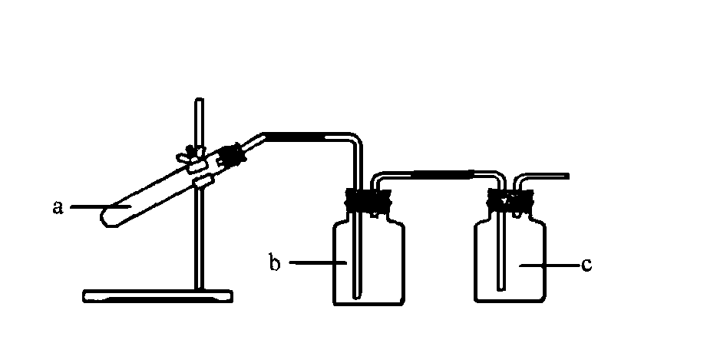
15．在实验室中，利用图9所示装置可以制取并收集多种气体（必要时可以加热）。
图9
(1)李明同学想利用该装置制取
干燥的氧气，应对装置作何改进？

a中发生反应的化学方程式为：

b中盛放的试剂是 。

（2）李明同学还想利用上述实验装置制取干燥的H₂和CO₂，请你对他的方案给予评价：
制取的气体 | a中盛放的试剂 | b中盛放的试剂 | 评 价  （回答是否可行；若不可行，说出理由）
H₂ | Zn、稀H₂SO₄ | 浓H₂SO₄
CO₂ | 大理石、稀盐酸 | 浓H₂SO₄
16．某同学用铁、氧化铜、稀硫酸为原料，设计了两个实验室制取铜的方案。
（1）进行第一个方案的过程中有蓝色溶液产生，写出实施该方案所发生反应的方程式：
、 。
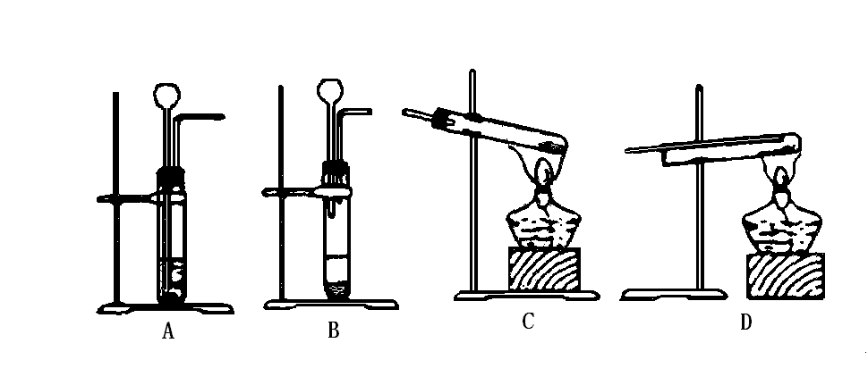
图10

（2）进行第二个方案需用到图10所示装置中的 （填序号）。用该方案制得的铜中可能混有的杂质是 。
（3）两个实验方案中第 方案更好，理由是（只要求写三种）：
①
②
③

2.(1)B 防止倒吸 （2）D
3．（1）试管 （2）试管口向上倾 产生水分倒流，使试管炸裂 （3）无 该实验为排水法收集，故不需要干燥 （4）A （5）0.32 79%
5．（1）②往烧杯中注入水，直至水面没过漏斗颈 ③在100mL量筒中装满水，倒置在盛水的烧杯中（量筒里不留有气泡）使漏斗颈深进量筒中，烧杯中水面到杯口至少应保留约10mL空间 ④将长颈漏斗或玻璃管插入烧杯中接近烧杯底部通过它慢慢加入浓盐酸，直至有气泡产生 （2）使样品在反应时能保持在烧杯底适当的位置（或避免反应时样品漂浮）
6．（1）紫色石蕊试液（或无色酚酞试液） 锌（或铁等较活泼的金属） 氧化铜（或氧化铁等不溶性碱性氧化物） 二氧化碳（或二氧化硫等酸性氧化物） 氢氧化铜（或氢氧化镁等不溶性碱） 碳酸钙（或碳酸钠等碳酸盐） 硫酸铜（或氯化铜等或硫酸铁或氯化铁等）（2）正方（或反方） 用软塑料瓶收集二氧化碳气体两瓶分别倒入适量的稀盐酸和氢氧化钠溶液，振荡，软塑料瓶变瘪明显的是氢氧化钠溶液（反方：二氧化碳与氢氧化钠溶液反应无明显现象），（其他合理答案也可） 向生成物中滴加稀盐酸（或氢氧化钙或氢氧化钡或氯化钙或氯化钡等溶液），若有气泡产生（或若有沉淀产生），则说明氢氧化钠与二氧化碳发生了反应。
7．（1）HNO₃或H₂SO₄，Na₂CO₃ （2）Ba(NO₃)₂ (3)AgNO₃；白色沉淀
8．（1）③和② 固体和液体 （2）①② 水蒸气（或氨气） a b (3) 氢氧化钠溶液（或碱溶液）和二氧化碳（或二氧化硫或氯化氢） 水（或硝酸银溶液）和氯化氢气体
10．
滤液中的溶质  （一种猜想） | 验证的实验方法 | 可能观察到的实验现象 | 结论及化学方程式
NaNO₃ | 1．取样，加NaCl溶液（或其他含Cl⁻的溶液或其他合理物质如CuSO₄、Na₂CO₃溶液等均给分）  2．另取样，加入AgNO₃溶液 | 无现象  无现象 | 无AgNO₃，无NaCl；因为题中NaCl与AgNO₃反应一定生成NaNO₃，所以一定含有NaNO₃
NaNO₃和AgNO₃（或名称） | 同上1 | 产生白色沉淀（或其他） | AgNO₃+NaCl(或其他)一定含AgNO₃(且一定不含NaCl）；又因为题中NaCl与AgNO₃反应一定生成NaNO₃，所以含NaNO₃
NaNO₃和NaCl | 同上2 | 产生白色沉淀 | AgNO₃+NaCl一定含NaCl（且一定不含AgNO₃）；又因为题中NaCl与AgNO₃反应一定生成NaNO₃，所以含有NaNO₃
11．（1）C→A→B （2）CO、CO₂、H₂O （3）燃料燃烧时要供给足量的氧气，防止因燃烧不充分产生CO而污染空气
13．D 提示：紧扣该实验的目的：“想用实验证明硫酸铜溶液显蓝色不是SO₄²⁻造成的”，显然加水稀释硫酸铜溶液的实验无意义。
14．A 通过反应可证明：A方案严密、简洁，因为HCl+Fe，Fe＞H；Cu+HCl，H＞Cu；Cu+Hg(NO₃)₂,
Cu＞Hg，所以Fe＞H＞Cu＞Hg。B方案可验证，但不简洁。C方案不严密，Fe+HCl，Fe＞H；Cu+Hg(NO₃)₂ , Cu＞Hg；Fe+Hg(NO₃)₂，Fe＞Hg，但Cu、H与H的活动关系推不出来。
15．（1）将发生装置中的试管口略向下倾斜。2KClO₃ 浓硫酸 （2）不行，氢气应采用向下排空气法收集 行
16．（1）CuO+H₂SO₄ Fe+CuSO₄ （2）A、D CuO （3）一个 ①安全 ②操作简便 ③常温下就能反应

